TUẦN 5
Ngày soạn: 07/10/2023 | Ngày dạy: | 9/10/2023: 3D  10/10/2023: 3B  12/10/2023: 3E, 3A, 3C
BÀI 3: MÁY TÍNH VÀ EM(Tiết 2)
I. YÊU CẦU CẦN ĐẠT
1. Kiến thức, kĩ năng
- Nhận diện và phân biệt được hình dạng thường gặp của những máy tính thông dụng cùng các bộ phận cơ bản (màn hình, thân máy, bàn phím, chuột).
- Nêu được sơ lược về chức năng của bàn phím và chuột, màn hình và loa. Nhận biết được màn hình cảm ứng của máy tính bảng, điện thoại thông minh,... cũng là thiết bị tiếp nhận thông tin vào.

2. Năng lực, phẩm chất
- Năng lực tự chủ và tự học: Tự học tập, nghiên cứu bài học và trả lời các yêu cầu của GV.
- Năng lực giao tiếp và hợp tác: Hợp tác, trảo đổi với bạn trong học tập.
- Năng lực giải quyết vấn đề và sáng tạo: Biết suy luận trả lời các câu hỏi mà thầy giao.
- Nhân ái: Yêu thương đoàn kết với bạn bè, giúp đỡ bạn trong học tập.
- Chăm chỉ: Chăm học, chăm làm, hăng say học hỏi và nhiệt tình giơ tay phát biểu bài.
II. ĐỒ DÙNG DẠY HỌC
1. Giáo viên: Máy tính, máy chiếu, sách giáo khoa.
2. Học sinh: Sách giáo khoa, vở ghi
III. CÁC HOẠT ĐỘNG DẠY HỌC
Hoạt động của giáo viên | Hoạt đông của học sinh
1. Khởi động(5p)
- Ổn định lớp.  - Khởi động đầu giờ  GV cho HS chơi trò chơi: Ai nhanh ai đúng?  + Máy tính để bàn có mấy bộ phận cơ bản?  + Nêu tên các bộ phận cơ bản của máy tính để bàn.  + Ngoài các bộ phận cơ bản, máy tính còn có các thiết bị nào khác kèm theo?  + Kể tên một số loại máy tính thông dụng khác?  - GV nhận xét và dẫn dắt vào bài | - HS báo cáo sĩ số.  - HS tham gia trò chơi chọn phương án đúng:  - HS lắng nghe
2. Khám phá(15p)
Hoạt động 1:An toàn về điện khi sử dụng máy tính.  - Hành động a và b đúng hay sai, tại sao?  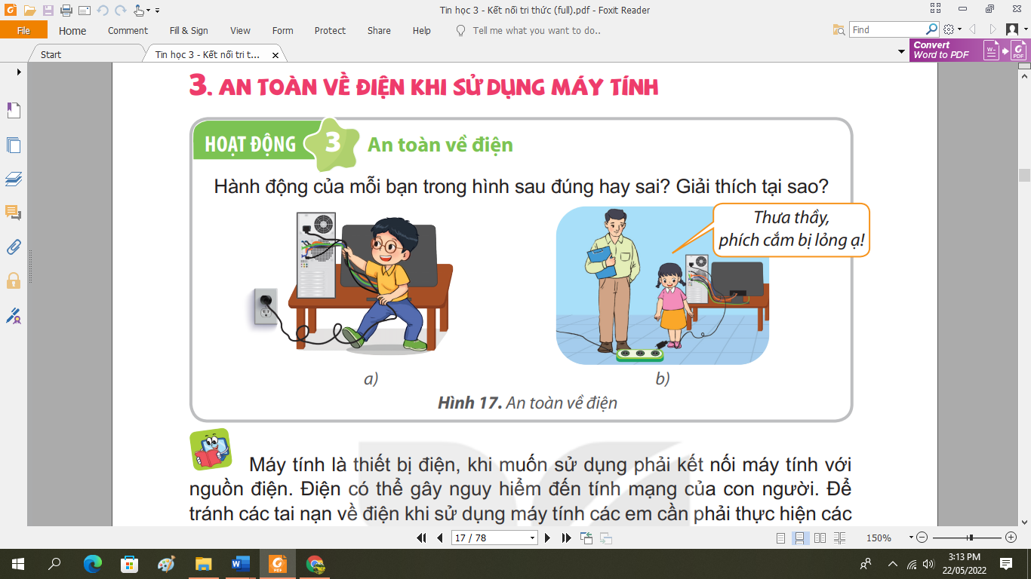  - Nhận xét – tuyên dương.  - Khi sử dụng máy tính để đảm bảo nguyên tắc an toàn điện em nên làm gì và không nên làm gì?  - Nhận xét – tuyên dương.  - YC học sinh thảo luận nhóm 2 làm bài tập 1, 2 trong SGK.  - Nhận xét – tuyên dương. | - Hs quan sát – thảo luận.  - A) Sai vì bạn nam tự ý đấu dây điện mà không có sự cho phép, giám sát của người lớn.  B) Đúng vì bạn nữ đã báo với thầy giáo phích cắm điện bị lỏng.  - Nhận xét bạn.  - HS lắng nghe  - Hs thảo luận – trả lời.  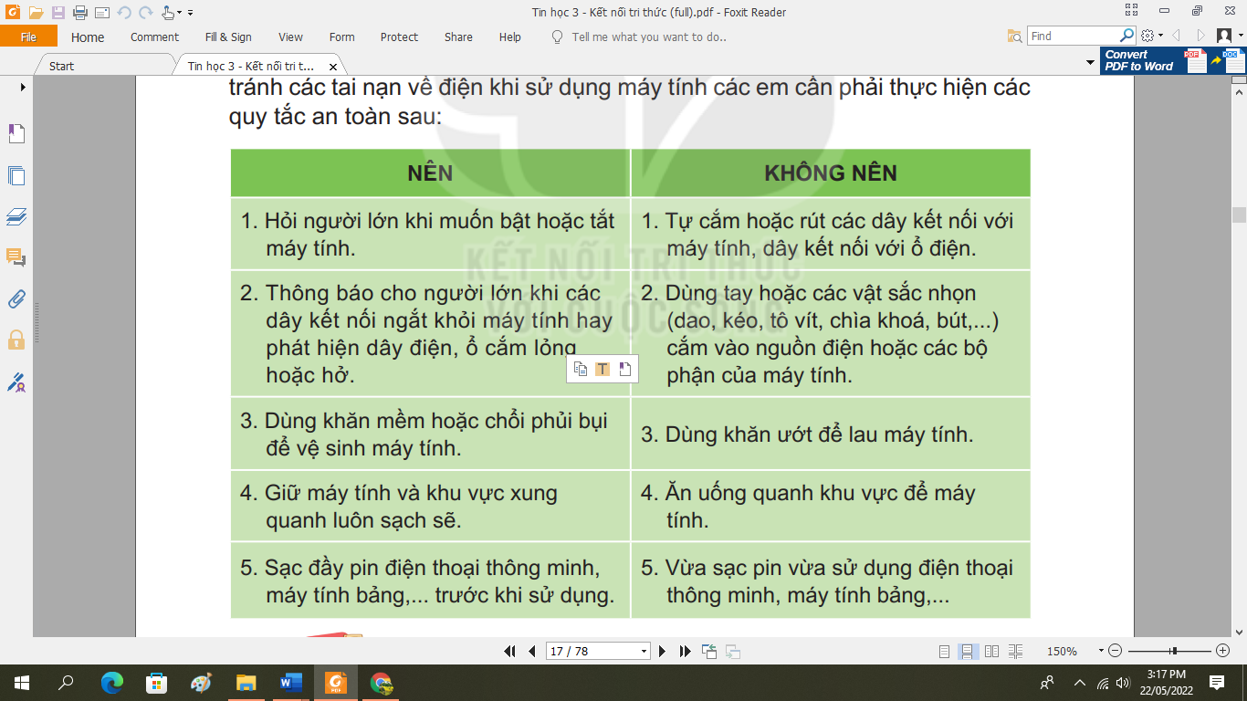  - HS lắng nghe  - HS thảo luận.  - HS trả lời: 1B 2C  - HS lắng nghe
3. Luyện tập – Thực hành(10p)
1. GV yêu cầu các nhóm thảo luận tìm câu trả lời cho câu hỏi sau: Minh đang sử dụng máy tính trong nhà thì ngửi thấy mùi khét minh nên làm gì?  A. Tiếp tục công việc của mình  B. Mở cửa to cho bớt mùi khét  C. Chạy ra ngoài báo cho với người lớn  D. Rút dây cắm điện  - Nhận xét – tuyên dương.  2. GV yêu cầu HS cùng nhau thảo luận làm bài tập sách bài tập trang 12,13,14  - GV cho 1 số nhóm báo cáo kết quả  - GV nhận xét – tuyên dương. | - Hs thảo luận và trả lời.  Đáp án : C  - HS lắng nghe  - Học sinh tiến hành thảo luận nhóm  - Đại diện nhóm đứng lên trả lời  - Các nhóm khác nhận xét  - Lắng nghe
4. Vận dụng(5p)
- Máy tính nhà Minh có đầy đủ các bộ phận nhưng không thể nghe được âm thanh. Để nghe được âm thanh, máy tính nhà Minh cần lắp thêm thiết bị nào?  - GV nhận xét chốt.  - GV cho HS chơi trò chơi Giải cứu nông trại  - GV nhận xét  - Nhận xét sau tiết dạy, dặn dò về nhà làm bài tập trong VBT và đọc trước bài mới Làm việc với máy tính | - Hs thảo luận và trả lời:  - HS cùng tham gia trò chơi  - HS lắng nghe  - Hs lắng nghe và rút kinh nghiệm
IV. ĐIỀU CHỈNH SAU BÀI DẠY(Nếu có)

